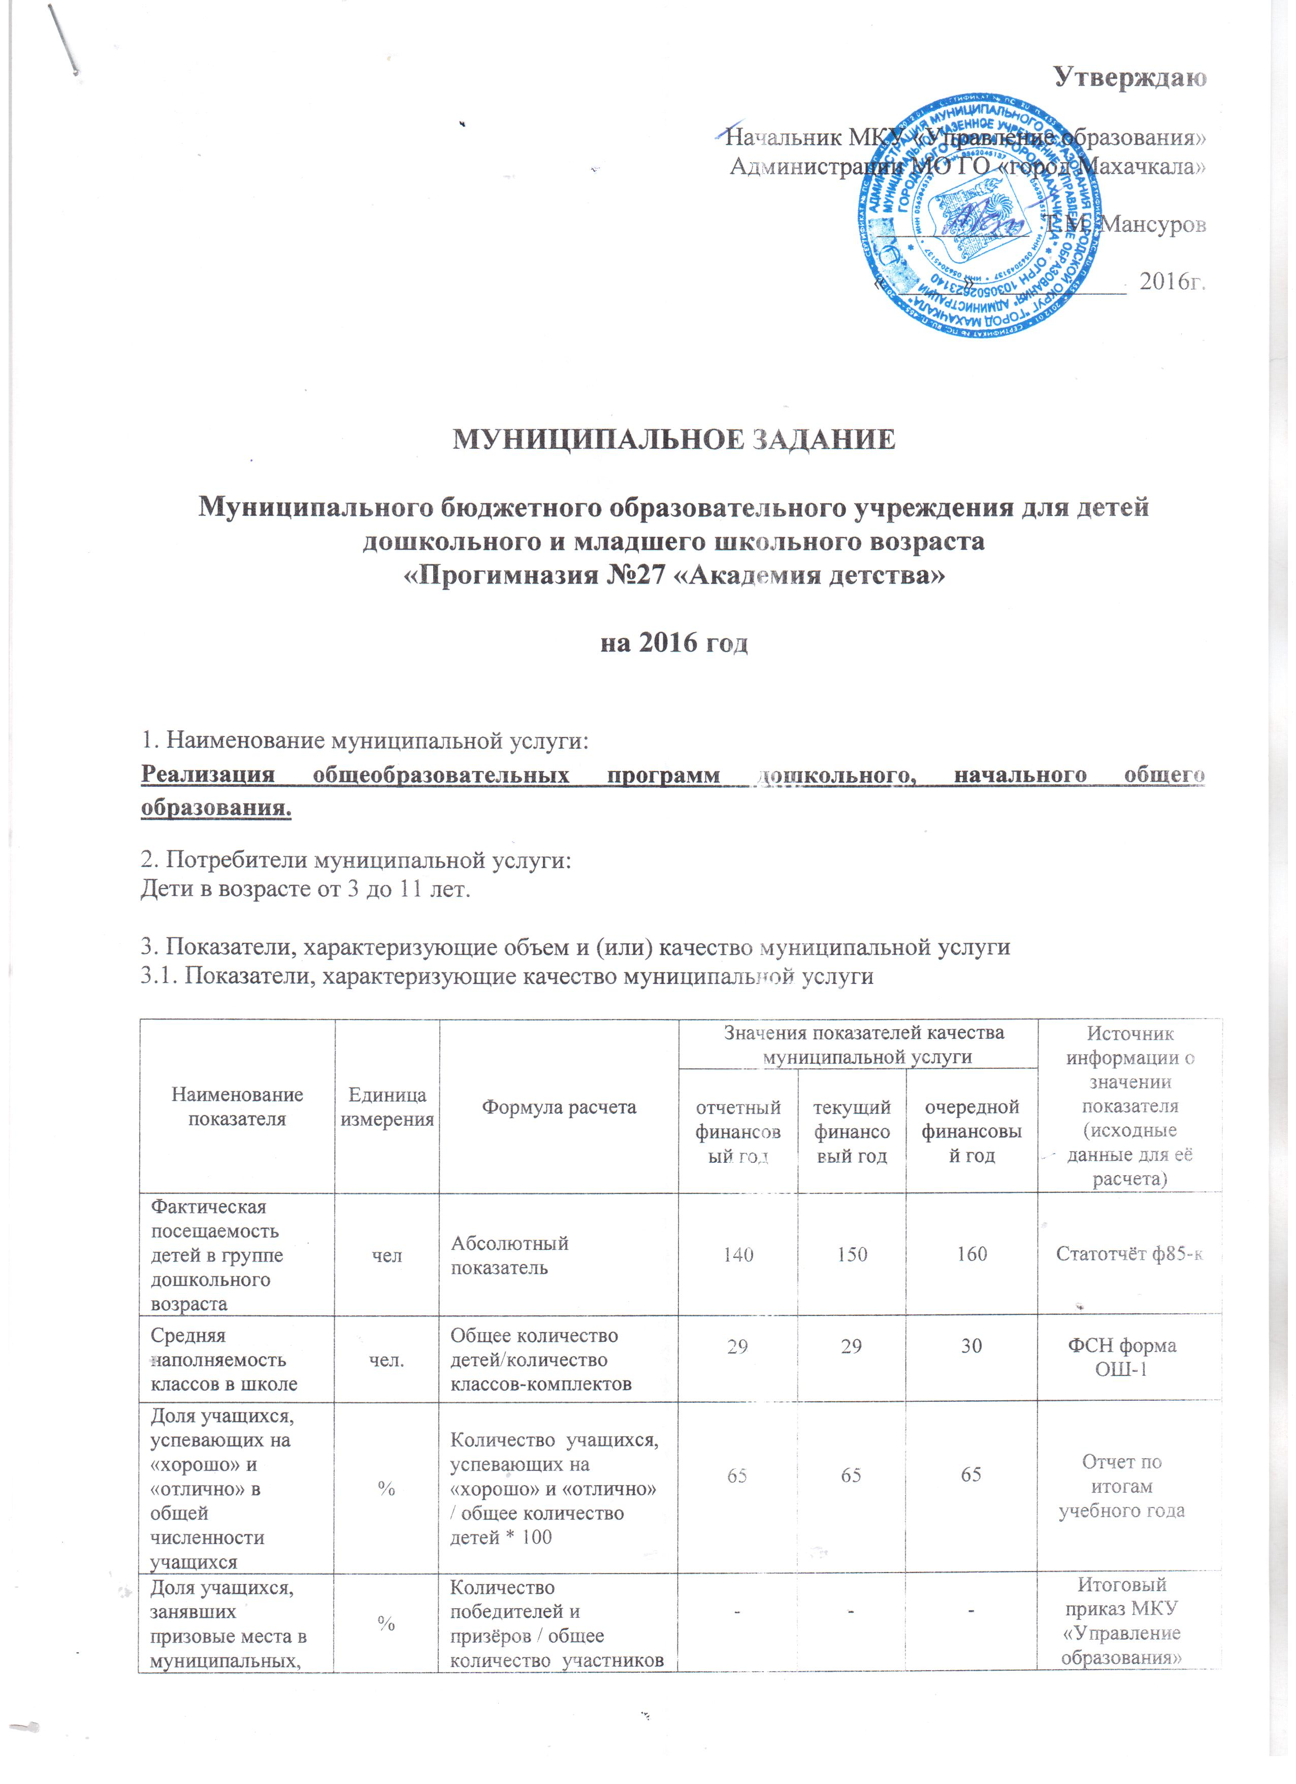

Утверждаю

Начальник МКУ «Управление образования»
Администрации МО ГО «город Махачкала»

____________ Т.М. Мансуров

« _____» __________ 2016г.

МУНИЦИПАЛЬНОЕ ЗАДАНИЕ

Муниципального бюджетного образовательного учреждения для детей дошкольного и младшего школьного возраста
«Прогимназия №27 «Академия детства»

на 2016 год

1. Наименование муниципальной услуги:
Реализация общеобразовательных программ дошкольного, начального общего образования.

2. Потребители муниципальной услуги:
Дети в возрасте от 3 до 11 лет.

3. Показатели, характеризующие объем и (или) качество муниципальной услуги
3.1. Показатели, характеризующие качество муниципальной услуги

Наименование показателя | Единица измерения | Формула расчета | Значения показателей качества муниципальной услуги |  |  | Источник информации о значении показателя (исходные данные для её расчета)
Наименование показателя | Единица измерения | Формула расчета | отчетный финансовый год | текущий финансовый год | очередной финансовый год
Фактическая посещаемость детей в группе дошкольного возраста | чел | Абсолютный показатель | 140 | 150 | 160 | Статотчёт ф85-к
Средняя наполняемость классов в школе | чел. | Общее количество детей/количество классов-комплектов | 29 | 29 | 30 | ФСН форма ОШ-1
Доля учащихся, успевающих на «хорошо» и «отлично» в общей численности учащихся | % | Количество учащихся, успевающих на «хорошо» и «отлично» / общее количество детей * 100 | 65 | 65 | 65 | Отчет по итогам учебного года
Доля учащихся, занявших призовые места в муниципальных, республиканских, Всероссийских и международных олимпиадах, конкурсах, научно-практических конференциях в общем количестве участников | % | Количество победителей и призёров / общее количество участников * 100 | - | - | - | Итоговый приказ МКУ «Управление образования» Администрации МО ГО «город Махачкала», Министерства образования и науки РД
Процент аттестованных воспитателей, учителей:  первая квалификационная категория, высшая квалификационная категория | % | Количество педагогических работников, имеющих первую квалификационную категорию, высшую квалификационную категорию /общее количество педагогических работников *100 | 15 | 24 | 25 | Приказ Министерства образования и науки РД
 | % |  | 40 | 40 | 40 | Приказ Министерства образования и науки РД

3.2. Объем муниципальной услуги (в натуральных показателях)

Наименование показателя | Единица измерения | Значение показателей объема муниципальной услуги |  |  | Источник информации о значении показателя
Наименование показателя | Единица измерения | отчетный финансовый год | текущий финансовый год | очередной финансовый год | Источник информации о значении показателя
Количество классов-комплектов | шт. | 10 | 10 | 10 | ФСН форма ОШ -1
Количество воспитанников | чел | 238 | 240 | 240 | Форма 85-К
Количество учащихся | чел. | 288 | 288 | 300 | ФСН форма ОШ -1

4. Порядок оказания муниципальной услуги

4.1. Нормативные правовые акты, регулирующие порядок оказания муниципальной услуги:
- Конституция Российской Федерации (принята всенародным голосованием 12.12.1993г.);
- Всеобщая декларация прав человека (принята Генеральной Ассамблеей ООН 10.12.1948г.);
- Конвенция о правах ребенка (одобрена Генеральной Ассамблеей ООН 20.11.1989г.);
- Федеральный закон от 29.12.2012 № 273-ФЗ «Об образовании в Российской Федерации»;
- Федеральный закон от 02.05.2006 № 59-ФЗ «О порядке рассмотрения обращений граждан Российской Федерации»;
- Федеральный закон от 06.10.2003 № 131-ФЗ «Об общих принципах организации местного самоуправления в Российской Федерации»;
- Федеральный закон от 24.07.1998 № 124-ФЗ «Об основных гарантиях прав ребенка в Российской Федерации»;
- Указ Президента РФ от 01.06.2012 № 761 "О Национальной стратегии действий в интересах детей на 2012 - 2017 годы";
- Постановление Правительства РФ от 15.04.2014 № 295 "Об утверждении государственной программы Российской Федерации "Развитие образования" на 2013 - 2020 годы";
- Постановление Правительства Российской Федерации от 18.11.2013 № 1039 «О государственной аккредитации образовательной деятельности»;
- Постановление Правительства Российской Федерации от 28.10.2013 № 966 "О лицензировании образовательной деятельности";
- Распоряжение Правительства РФ от 07.02.2011 № 163-р «О Концепции Федеральной целевой программы развития образования на 2011 - 2015 годы»;
- Распоряжение Правительства РФ от 17.11.2008 № 1662-р «О Концепции долгосрочного социально-экономического развития Российской Федерации на период до 2020 года»;
- Постановление Главного государственного санитарного врача Российской Федерации от 15.05.2013 № 26 "Об утверждении СанПиН 2.4.1.3049-13 «Санитарно-эпидемиологические требования к устройству, содержанию и организации режима работы дошкольных образовательных организаций»;
- Постановление Главного государственного санитарного врача Российской Федерации от 29.12.2010 № 189 «Об утверждении СанПиН 2.4.2.2821-10 «Санитарно-эпидемиологические требования к условиям и организации обучения в общеобразовательных учреждениях».
- Приказ Министерства образования и науки Российской Федерации от 17.10.2013 № 1155 "Об утверждении федерального государственного образовательного стандарта дошкольного образования".
- Приказ Министерства образования и науки Российской Федерации от 30.08.2013 № 1014 "Об утверждении Порядка организации и осуществления образовательной деятельности по основным общеобразовательным программам - образовательным программам дошкольного образования".
- Приказ Министерства образования и науки Российской Федерации от 30.08.2013 № 1015 «Об утверждении Порядка организации и осуществления образовательной деятельности по основным общеобразовательным программам - образовательным программам начального общего, основного общего и среднего общего образования».
- Приказ Министерства образования и науки Российской Федерации от 06.10.2009 № 373 «Об утверждении и введении в действие федерального государственного образовательного стандарта начального общего образования»;
- Приказ Министерства образования Российской Федерации от 09.03.2004 № 1312 «Об утверждении федерального базисного учебного плана и примерных учебных планов для образовательных учреждений Российской Федерации, реализующих программы общего образования;
- Приказ Министерства образования Российской Федерации от 05.03.2004 № 1089 «Об утверждении федерального компонента государственных стандартов начального общего, основного общего и среднего (полного) общего образования»;
- Закон Республики Дагестан от 16.06.2014 № 48 «Об образовании в Республике Дагестан».
- Постановление Главы города Махачкалы от 27.06.2012 № 1907 «О комплектовании муниципальных бюджетных дошкольных образовательных учреждений и дошкольных групп в муниципальных образовательных учреждениях различных типов и видов г. Махачкалы».
- Постановление Главы города Махачкалы от 31.10.2008 № 2983 "Об утверждении оплаты за содержание детей в дошкольных учреждениях, школах-садах и учреждениях дополнительного образования Администрации г. Махачкалы".
- Постановление Главы города Махачкалы от 03.03.2009 № 653 "О внесении дополнения в Постановление Главы города Махачкалы № 2983 от 31.10.2008г. "Об утверждении оплаты за содержание детей в дошкольных учреждениях, школах-садах и учреждениях дополнительного образования Администрации г. Махачкалы".

4.2. Порядок информирования потенциальных потребителей муниципальной услуги

Способ информирования | Состав размещаемой (доводимой) информации | Частота обновления информации
На специальных информационных стендах | Наименование и адрес образовательного учреждения, адрес интернет-сайта (при наличии) должностных лиц;  О порядке предоставления услуги в данном образовательном учреждении;  О перечне документов, необходимом для предоставления услуги;  О должностных лицах, ответственных за  предоставление услуги;  О графике приема получателей услуги;  Об основаниях отказа в предоставлении услуги;  О порядке обжалования действий (бездействия) должностных лиц, предоставляющих услугу;  О действиях заявителя, являющихся основанием для предоставления услуги;  О результатах предоставления услуги и порядке выдачи заявителю соответствующих документов. | Информация подлежит обновлению в течение 30 дней со дня внесения соответствующих изменений
Информирование при личном обращении  Средствами телефонной связи и/или письменные обращения  В средствах массовой информации  В сети Интернет | Информация о процедуре предоставления муниципальной услуги

5. Основания для досрочного прекращения исполнения муниципального задания
Муниципальное задание может быть отменено до истечения срока действия при наличии следующих условий:
- при реорганизации учреждения;
- при ликвидации учреждения;
- при окончании срока действия лицензии учреждения.
В случае внесения изменений в нормативные правовые акты, на основании которых было сформировано муниципальное задание, а также изменения размера выделяемых бюджетных ассигнований бюджета города, которые являются источником финансового обеспечения муниципального задания, в муниципальное задание могут быть внесены изменения МКУ «Управление образования» Администрации МО ГО «город Махачкала».
В случае изменения объема услуг и объема финансирования настоящего муниципального задания, указанные изменения оформляются в виде дополнения к данному муниципальному заданию. Любые изменения и дополнения настоящего муниципального задания действительны лишь при условии, что они совершены в письменной форме и подписаны уполномоченными на то представителями сторон и являются неотъемлемой частью настоящего муниципального задания.

6. Предельные цены (тарифы) на оплату муниципальной услуги (в случаях, если федеральным законом предусмотрено их оказание на платной основе)
6.1 Нормативный правовой акт, устанавливающий цены (тарифы), либо порядок их установления.
6.2. Орган, устанавливающий цены (тарифы) Администрации МО ГО «город Махачкала»
6.3. Значения предельных цен (тарифов) содержание детей в детском саду - 1000 р
Содержание детей школьного возраста в школах – садах – 1300 р
7. Порядок контроля за исполнением муниципального задания
Контроль за соблюдением требований и условий, установленных муниципальным заданием на оказание муниципальных услуг, осуществляет МКУ «Управление образования» Администрации МО ГО «город Махачкала», наделенное функциями и полномочиями Учредителя.
Муниципальное задание и отчет о выполнении муниципальных заданий подлежат размещению на официальном сайте администрации города.
Формами контроля являются плановые и внеплановые проверки (отчетная документация, собеседование, анкетирование).
Контролю подлежат:
- качественные характеристики услуги в соответствии с муниципальным паспортом услуги;
- результаты выполнения муниципального задания;
- объемы услуги;
- предоставление отчетности о выполнении заданий по предоставлению услуги.

Формы контроля | Периодичность |  | Отраслевые (функциональные) органы Администрации МО ГО «город Махачкала», осуществляющие контроль за оказанием муниципальной услуги
1. Контроль в форме камеральной проверки отчетности |  | По мере поступления отчетности о выполнении муниципального задания (ежеквартально по мере поступления отчетности о выполнении муниципального задания). | МКУ «Управление образования» Администрации МО ГО «город Махачкала», наделенное функциями и полномочиями Учредителя.
2. Последующий контроль в форме выездной проверки |  | В соответствии с планом-графиком проведения проверок, но не реже одного раза в два года (плановые).  По мере необходимости, в случае поступлений обоснованных жалоб потребителей (внеплановые).

8. Требования к отчетности об исполнении муниципального задания
Контроль (мониторинг) исполнения муниципального задания на предоставление муниципальных услуг проводится на основании заполнения форм отчетности, установленных настоящим Порядком. Данные всех форм мониторинга должны быть сопоставимыми и взаимосвязанными.
Руководитель учреждения несёт ответственность за достоверность данных, представляемых Учредителю об исполнении муниципального задания и об использовании субсидии, а также за нецелевое использование средств субсидии.
При выявлении нецелевого использования бюджетных средств, выделенных на выполнение муниципального задания, Учредитель имеет право приостановить финансовое обеспечение выполнения муниципального задания.
Отчет об исполнении муниципального задания вместе с пояснительной запиской должен содержать совокупность данных, характеризующих результаты выполнения установленного муниципального задания, в том числе:
- оценку планового и фактического количества потребителей муниципальных услуг;
- характеристику фактических и запланированных на соответствующий период времени результатов выполнения задания;
- характеристику факторов, повлиявших на отклонение фактических результатов выполнения задания от запланированных;
- оценку полноты и эффективности использования средств местного бюджета на выполнение муниципального задания.

8.1. Форма отчета об исполнении муниципального задания
Наименование показателя | Единица измерения | Значение, утвержденное в муниципальном задании на отчетный период | Фактическое значение за отчётный период | Характеристика причин отклонения от запланированных значений | Источник (и) информации о фактическом значении показателя

8.2. Сроки представления отчетов об исполнении муниципального задания
Отчет об исполнении муниципального задания в части объема бюджетных ассигнований финансового обеспечения, предоставляется ежеквартально в срок до 15 числа месяца, следующего за отчетным кварталом, и в срок до 1 марта очередного финансового года.

8.3. Иные требования к отчетности об исполнении муниципального задания:
Одновременно с отчетом составляется пояснительная записка, содержащая:
а) выводы о степени достижения плановых значений показателей качества (объема) муниципальных услуг, непосредственного и конечного результата оказания муниципальных услуг;
б) предложения необходимых мер по обеспечению достижения плановых значений показателей качества (объема) муниципальных услуг, непосредственного и конечного результата оказания муниципальных услуг в очередном году и плановом периоде;
в) предложения о возможных изменениях значений плановых показателей качества (объема) муниципальных услуг, непосредственного и конечного результатов оказания муниципальных услуг с обоснованием каждого предложения.
Источниками данных для подготовки отчета являются сведения статистической, бухгалтерской и иной официальной отчетности (официальных документов), а также результаты проведения главным распорядителем бюджетных средств (МКУ «Управление образования» Администрации МО ГО «город Махачкала») контрольных мероприятий, представленные в актах проведения контрольных мероприятий.
МКУ «Управление образования» Администрации МО ГО «город Махачкала» рассматривает представленный отчет о выполнении муниципального задания на предмет:
а) соответствия утвержденной форме предоставления отчета;
б) достоверности и обоснованности данных о фактических значениях показателей качества (объема) муниципальных услуг, непосредственного и конечного результатов оказания муниципальных услуг в отчетном году;
в) состава и обоснованности пояснительной записки в части характеристики мер по обеспечению соблюдения плановых значений качества муниципальных услуг непосредственного и конечного результатов оказания муниципальных услуг в перспективе и предложений о возможных изменениях плановых значений.
МКУ «Управление образования» Администрации МО ГО «город Махачкала» имеет право запрашивать дополнительную информацию у поставщика муниципальных услуг для подтверждения отчетных данных, которую он обязан предоставить в 5-дневный срок с момента запроса. При отсутствии запрашиваемой информации муниципальных услуг Учреждение формирует пояснительную записку, в которой разъясняет причины отсутствия запрашиваемой информации и дает пояснения по содержанию отчетных данных.
На основании данных отчета МКУ «Управление образования» Администрации МО ГО «город Махачкала» осуществляет оценку эффективности и результативности использования бюджетных ассигнований на выполнение муниципального задания, на оказание муниципальных услуг.

Директор МБОУ
«Прогимназия №27
«Академия детства» Магомедова М.А.

